完成一个商务网站

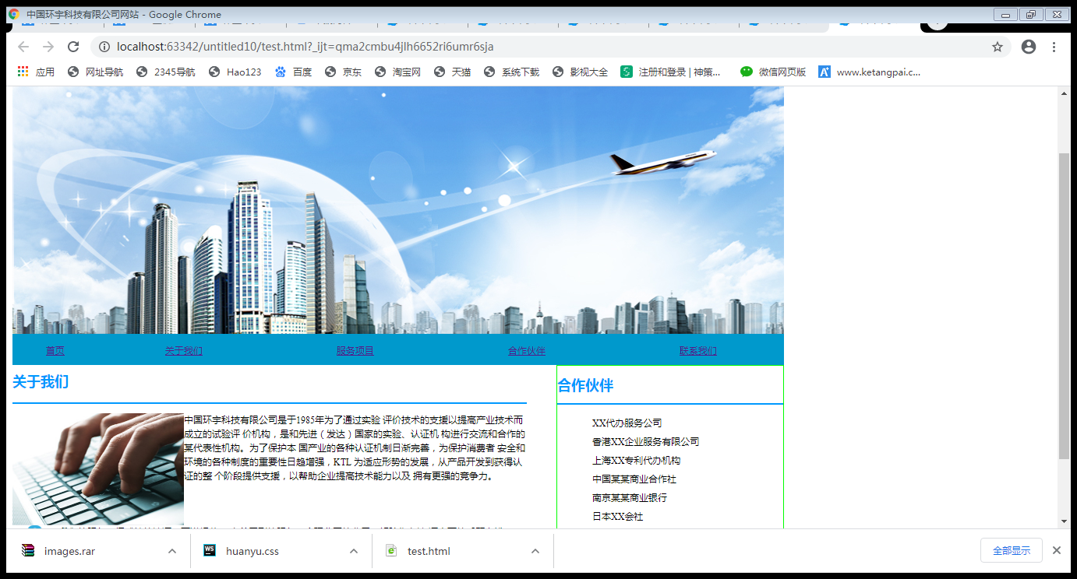

HTML代码

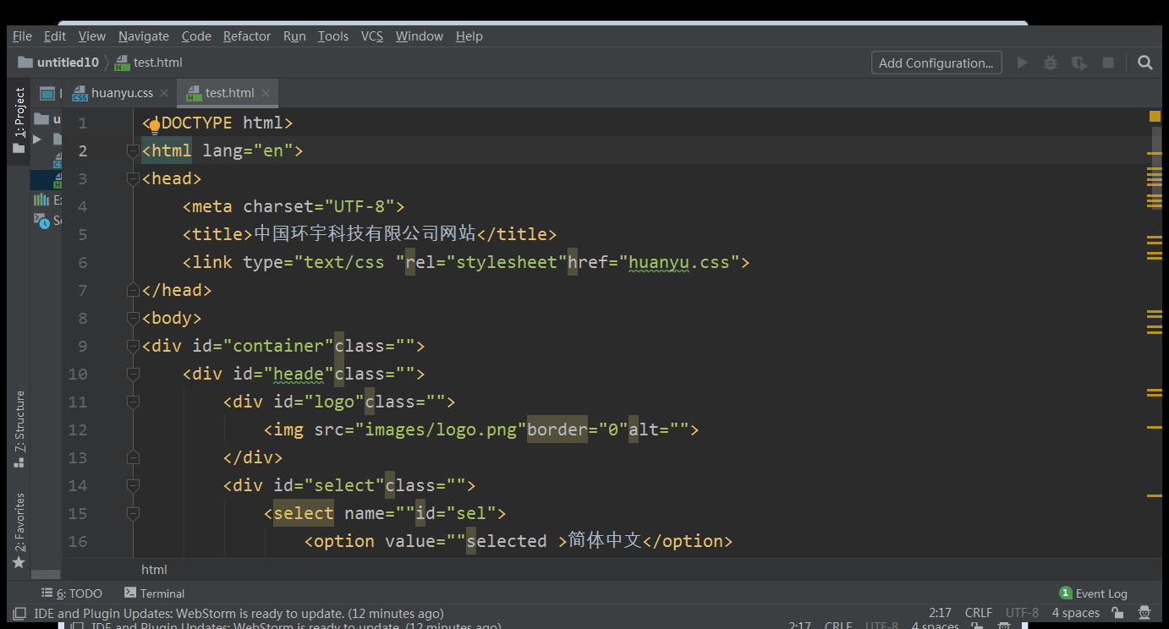

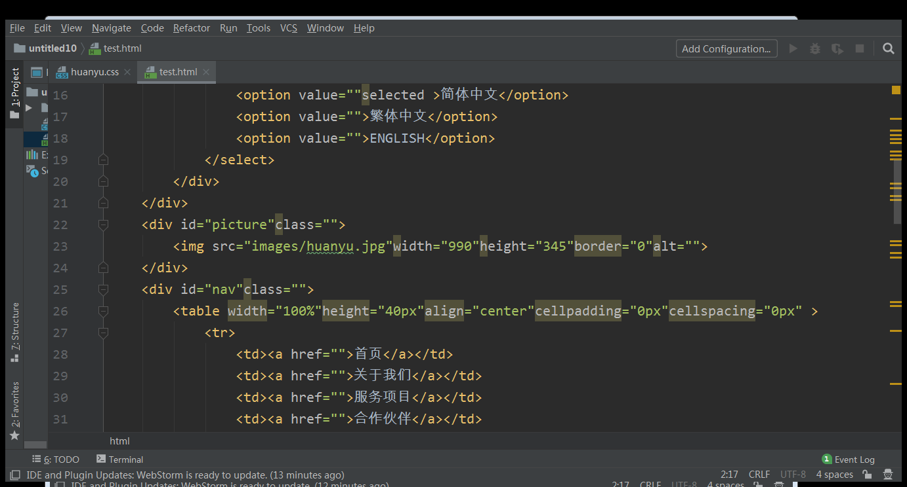

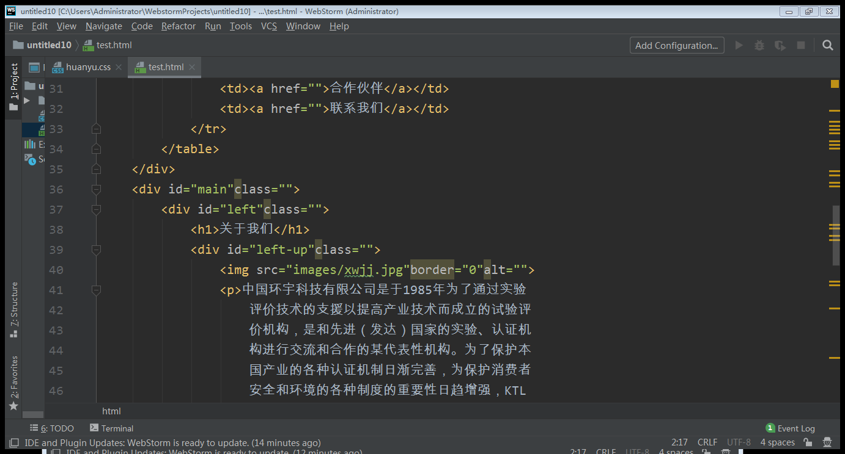

<p>中国环宇科技有限公司是于1985年为了通过实验

评价技术的支援以提高产业技术而成立的试验评

价机构，是和先进（发达）国家的实验、认证机

构进行交流和合作的某代表性机构。为了保护本

国产业的各种认证机制日渐完善，为保护消费者

安全和环境的各种制度的重要性日趋增强，KTL

为适应形势的发展，从产品开发到获得认证的整

个阶段提供支援，以帮助企业提高技术能力以及

拥有更强的竞争力。</p>

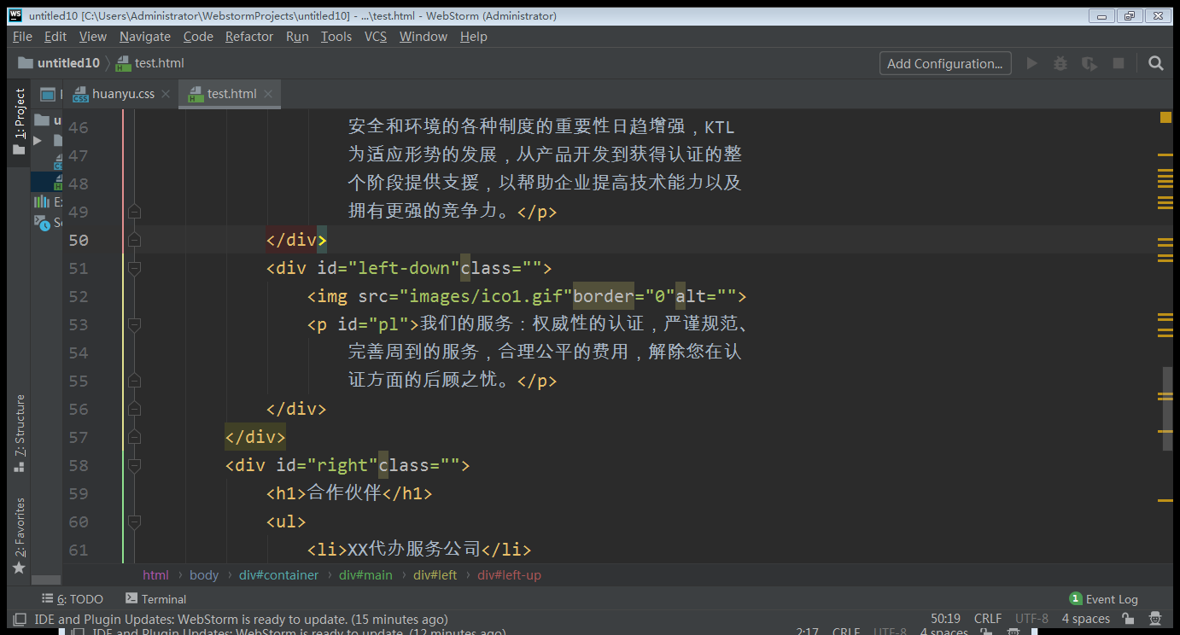

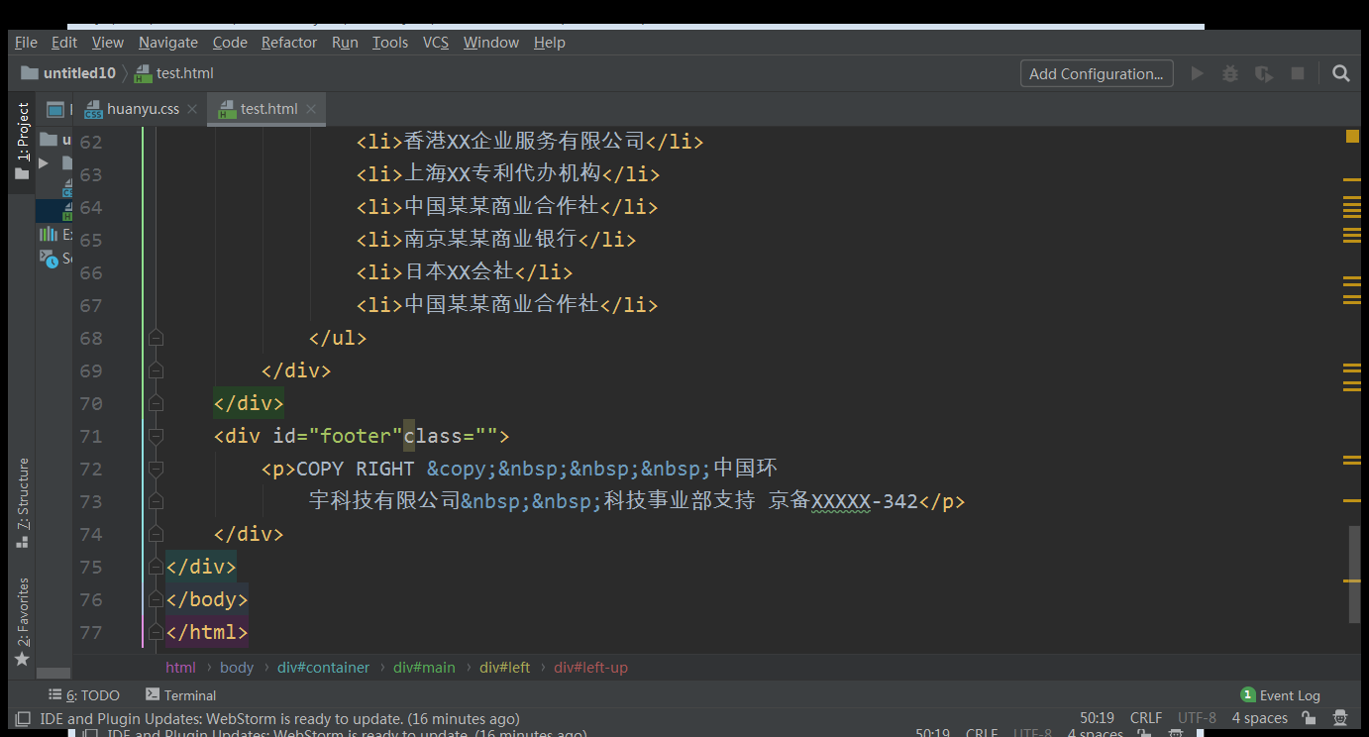

CSS文档

